# **Executive Summary**

Kegiatan bisnis ini merupakan jasa ekspedisi menggunakan truk *box* berpendingin, target dari pemasaran jasa truk ini ialah para trader maupun distributor yang akan mengirimkan barangnya melalui jalur darat namun membutuhkan suhu ruang yang stabil dalam pengiriman barang - barangnya.

Dalam aspek pasar untuk wilayah Banda Aceh perusahaan yang rutin melakukan *trading* ikan dan rutin mengirimkan ikan ke Muara Baru adalah PEMA-LAMI KSO KSO, PEMA-LAMI KSO KSO adalah perusahaan *trading* ikan beku seperti cakalang, tuna dan deho, PEMA-LAMI KSO KSO sudah mengirimkan ikan sebanyak 22 trip ke Muara Baru, Jakarta Utara, dengan total barang yang dikirim sebesar 420,5 Ton hingga Desember 2023 perusahaan inilah nantinya yang akan menjadi penyewa tetap truk *box* berpendingin milik PT PEMA.

Produk utama bisnis ini adalah pengiriman barang menggunakan *box* pendingin yang direncanakan sebanyak 160 Ton atau 160.000 Kg per bulannya. Untuk pengirimannya dalam bisnis ini akan menggunakan 2 armada di awal mula bisnis akan dijalankan.

Untuk menjalankan bisnis ini dibutuhkan modal sebesar Rp 3.813.317.600 yang terdiri atas modal kerja (*working capital*) sebesar 538 Juta dan modal tetap (*fixed capital* sebesar 3,3 Miliar yang 70% nya diperoleh dari pembiayaan eksternal dengan asumsi bunga pinjaman sebesar 9% per tahun. Dari hasil perhitungan parameter kelayakan bisnis diperoleh pada tahun pertama pedapatan yang di hasilkan ialah sebesar 305 Juta dan untuk rata-rata laba bersih pertahunnya sebanyak 759 Juta dengan umur proyek yang direncanakan selama 10 tahun. Sementara itu *Net Present Value* (NPV) Rp 2 milyar ; *Internal Rate of Return* (IRR) 22.5% ; *Modified* IRR (MIRR) 16.8% ; *Profitability Index* (PI) 1,53 ; *Gross Profit Margin* (GPM) 33.2% ; *Net Profit Margin* (NPM) 20.1% dan masa balik modal (*Payback Period*) 5.9 tahun.

# **DAFTAR ISI**

Executive Summary i

DAFTAR ISI ii

BAB I 1

PENDAHULUAN 1

**1.1** **Latar Belakang** 1

**1.2**  **Deskripsi Projek** 3

**1.3** **Maksud dan Tujuan** 5

BAB II 8

Aspek Pasar 8

**2.1.** **Analisis Kebutuhan Pasar Truk *Box* Berpendingin** 8

**2.2.** **Produk dan Strategi Pemasaran** 11

**2.3.** **Analisis Kompetitor** 13

**2.4.** **Target Pasar** 14

BAB III 20

UJI TEKNIS DAN LEGALITAS 20

**3.1** **Skema Bisnis** 20

**3.2** **Pemilihan Truk** 20

**3.4** **Spesifikasi Sasis Truk** 21

**3.5** **Spesifikasi Mesin Pendingin** 22

**3.6** **Proses Pengadaan Barang** 23

**3.7** **Proses Kegiatan** 23

**3.8** **Izin Usaha Ekspedisi Truk *box* pendingin** 27

BAB IV 28

UJI FINANSIAL 28

**4.1** **Umur Proyek** 28

**4.2** **Asumsi** 28

**4.3** **Modal Investasi dan Biaya Kerja** 30

**4.4** **Analisis Kelayakan Finansial** 30

**4.5** **Analisis Sensitivitas** 32

**4.6** **Manajemen Resiko** 32

BAB V 34

ASPEK MANAGEMEN DAN ORGANISASI 34

**5.1.** **Manajemen** 34

**5.2.** **Struktur Organisasi** 34

LAMPIRAN 37

**Bisnis Model** 37

**Analisis SWOT** 38

**SMART Analisis** 39

**Time Line** 40

**Manajemen Resiko** 41

**Analisis Sensitivitas** 42

**Variabel Cost** 43

**Overhead Cost** 44

**Beban Penjualan, Umum dan Administrasi** 45

**Dividen** 46

**Working Capital** 47

**Laporan Laba Rugi** 48

**Laporan Arus kas** 49

**Beban Bunga Pinjaman** 50

# **BAB I**

# **PENDAHULUAN**

## **1.1 Latar Belakang**

Luas daratan Aceh 57.365,67 Km persegi, dikelilingi Samudera Indonesia di wilayah Barat-Selatan Aceh, dan Selat Malaka serta perairan Andaman di wilayah Utara-Timur Aceh, dengan panjang garis pantai 2.666,27 Km. Sedangkan luas perairannya mencapai 295.370 Km persegi, yang terdiri dari perairan teritorial dan kepulauan 56.563 Km persegi, serta perairan zona ekonomi eksklusif (ZEE) 238.807 Km persegi. Menurut data statistik Kementerian Kelautan dan Perikanan RI potensi pada sektor perikanan dari provinsi Aceh pada tahun 2021 diperkirakan mencapai 222 ribu ton/tahun dengan nilai transaksi mencapai 6,3 triliun rupiah.

Potensi sumber daya kelautan dan perikanan menjadikan sektor ini sebagai tulang punggung perekonomian masyarakat Aceh, yang dapat mendukung sektor perindustrian dan perdagangan. Meningkatnya status implementasi perikanan dan kelautan di Aceh, diharapkan dapat menggerakkan daerah ini menjadi wilayah industri perikanan tangkap dan Minapolitan, yang sejalan dengan pembangunan kelautan dan perikanan Aceh dalam rangka mewujudkan kesejahteraan dan meningkatkan taraf hidup masyarakat yang lebih baik.

Dalam hal peningkatan mutu yang ingin dicapai bersama maka dibutuhkan penanganan pada hasil tangkapan, dimulai dari cara penangkapan, penyimpanan hingga pengiriman ikan menggunakan ekspedisi khusus. Penggunaan ekspedisi khusus berupa truk berpendingin guna menjaga kualitas barang yang dikirimkan akan terjaga hingga sampai ke tempat tujuan. Distribusi pengiriman barang merupakan salah satu kegiatan yang sangat penting dalam sebuah kegiatan bisnis.

Proses pengiriman barang yang baik dapat memenuhi kebutuhan dari pembeli barang sesuai dengan kebutuhan yang diingiinkan oleh pembeli. Dengan menggunakan jasa truk berpendingin ini dapat menjaga temperatur yang dibutuhkan oleh barang barang yang membutuhkan perhatian khusus saat dilakukan pengiriman, temperatur sendiri merupakan hal yang sangat vital dalam menjaga kualitas dari barang barang yang membutuhkan perhatian khusus dalam pengirimannya.

Bisnis truk *box* berpendingin adalah bisnis jasa ekspedisi truk *box* yang dilengkapi dengan mesin pendingin, truk *box* ini akan mengangkut dan mengirimkan barang barang tertentu seperti barang atau makanan yang tidak tahan lama di suhu ruang, contohnya Ikan segar, daging ayam, daging sapi buah-buahan, sayur sayuran, ice cream dan obat obatan seperti vaksin. Truk *box* berpendingin ini akan mengirimkan barang dari Banda Aceh ke Jakarta.

Bisnis Truk *box* pendingin ini sangatlah dibutuhkan di masa sekarang. Melihat dari penjualan yang dilakukan oleh PEMA-LAMI KSO KSO hingga bulan desember 2023 PEMA-LAMI KSO KSO telah mengirimkan ikannya ke provinsi DKI Jakarta sebanyak 407 Ton. Dengan melihat kebutuhan akan pengiriman menggunakan Truk *box* pendingin yang mendasari PT PEMA sebagai Badan Usaha Milik Aceh (BUMA) untuk membentuk badan usaha baru yang bergerak pada bidang jasa transportasi menggunakan Truk *box* pendingin. Bisnis ini memiliki peluang yang sangat besar karena tidak bergantung dengan musim, sehingga bisa berjalan sepanjang tahun.

Selain dari hal di atas, dapat kita ketahui di Aceh sendiri belum banyak pesaing yang menjalankan bisnis ekspedisi truk menggunakan pendingin, perusahaan ekspedisi yang berada di Aceh saat ini masih bekerjasama dalam menggunakan jasa ekspedisi dari agen-agen yang telah disebarkan oleh perusahaan luar Aceh untuk pengangkutan barang-barang yang membutuhkan perlakuan khusus ini. Hal ini berdampak pada perputaran uang dari jasa ekspedisi ini hanya berputar di daerah asal perusahaan tempat truk ini berasal.

Maka dari itu karena sedikitnya perusahaan ekspedisi truk *box* berpendingin dengan muatan 20 ton di Aceh, hal ini menjadi peluang bisnis yang sangat besar karena adanya penyewa tetap yaitu PEMA-LAMI KSO KSO dan juga banyak perusahaan lainnya yang memerlukan perusahaan ekpedisi menggunakan *box* pendingin ini.

## **1.2 Deskripsi Projek**

Bisnis ini adalah bisnis Truk *box* pendingin atau juga dikenal sebagai truk *reefer*, truk *freezer*, atau truk *chiller*. Truk jenis ini merupakan truk dengan pendingin yang dilengkapi sistem pendingin di dalamnya. Suhu pendingin dalam *box* bisa diatur sedemikian bahkan hingga mencapai -25°C oleh pengemudi sehingga resiko kerusakan muatan bisa dihindari. Selain itu, *box* Truk *box* pendingin juga terbuat dari bahan khusus yang bisa meminimalisasi pengaruh suhu dari luar saat perjalanan.

Teknologi transportasi kini tidak hanya memungkinkan untuk memindahkan barang dalam suhu ruangan, tapi juga dalam suhu yang lebih dingin dan stabil. Beberapa bahan dan barang memerlukan kondisi tertentu, khususnya terkait temperatur agar kualitasnya tetap terjaga meski sedang dalam proses pengiriman. Truk *box* pendingin memungkinkan mengirimkan barang-barang tersebut tanpa khawatir barang yang dikirimkan akan terjadi kerusakan dari sisi kualitas.

Truk *box* pendingin digunakan untuk mengirim muatan barang dengan kondisi dan penanganan khusus. Biasanya muatan Truk *box* pendingin adalah barang-barang yang tidak bisa bertahan baik di suhu ruangan. Seperti:

• Seafood

• Obat-obatan termasuk vaksin

• Buah dan sayur

• Makanan beku (*frozen food*)

• Aneka daging mentah dan olahannya

Bisnis truk *box* pendingin mengacu pada industri yang berkaitan dengan penyewaan, operasional, atau kepemilikan truk-truk yang dilengkapi dengan sistem refrigerasi untuk mengangkut barang-barang yang membutuhkan suhu terkendali. Bisnis ini sangat penting dalam memastikan ketersediaan barang yang sensitif terhadap suhu, seperti makanan, obat-obatan, dan barang-barang lainnya, dalam kondisi segar dan aman selama pengiriman.

Produk yang akan dipasarkan adalah jasa ekspedisi Truk *box* pendingin dengan menggunakan truk Hino / Isuzu / Mitsubishi dan merk AC pendingin Hwasung / Denso / Thermo king, yang melayani berbagai macam produk *fresh* dan beku (*chilled and frozen*) seperti: buah buahan segar, sayuran segar, ikan, daging ayam, daging sapi dan hasil olahannya (nugget, sosis), ice cream, susu, coklat, obat-obatan (vaksin) dan semua jenis produk yang membutuhkan suhu ruang seperti yang di inginkan. Keunggulan dari produk ini ialah pengiriman barang yang memiliki pengaturan suhu, sehingga kualitas dari barang yang dikirimkan akan terjaga hingga sampai ke tempat tujuan.

Pasar yang tersedia untuk bisnis truk *box* berpendingin ini cukup luas, ada beberapa penyewa potensial yang berada di aceh ataupun di Jakarta, sebagai contoh yang berpotensi menyewakan truk *box* di aceh adalah pengusaha *trading* ikan, pengusaha *coldstorage*, supplier atau distributor buah segar dan pengusaha kopi, untuk penyewa truk dari Jakarta bisa dari produsen *frozen food*, produsen *ice cream*, produsen susu dan olahannya dan perusahaan ekspedisi yang memerlukan armada.

Untuk memulai bisnis ini diperlukan dana pembiayaan seperti dari Bank Aceh sehingga diharuskan membuat anak usaha baru oleh PT PEMA, setelah mendapatkan pengurusan izin operasional dari DPMPTSP, bisnis truk *box* berpendingin ini dapat beroperasi yang dimulai dari pengiriman ikan beku milik PEMA-LAMI KSO KSO dari Banda Aceh ke Muara Baru Jakarta Utara, setelah sudah di bongkar di gudang maka truk akan memuat lagi barang dari Jakarta atau sekitarnya yang memerlukan pengiriman ke Banda Aceh.

Untuk menjalankan anak usaha dan bisnis ini diperlukan struktur organisasi yang baik yang terdii dari komisaris, direktur perusahaan, manajer Administrasi dan Keuangan yang dibawahnya terdiri dari staf administrasi dan keuangan dan manajer Operasional dan Pemasaran yang terdiri dari *driver* truk dan teknisi, staf operasional dan pemasaran.

## **1.3 Maksud dan Tujuan**

Rencana Bisnis Jasa Truk *Box* pendingin ini bertujuan untuk menginformasikan peluang investasi kepada pelaku usaha yang membutuhkan jasa ekspedisi yang membutuhkan suhu tertentu dalam pengiriman barangnya. PT PEMA sebagai Badan Usaha Milik Aceh (BUMA) dengan kepemilikan sahamnya 100% oleh Pemerintah Aceh, bermaksud untuk menjalankan bisnis Jasa Ekspedisi Truk *box* pendingin. Saat ini PT PEMA sudah menjalankan bisnis pada sektor perikanan melalui unit usahanya yang bernama PEMA- LAMI KSO, namun dalam pelaksanaannya unit usaha tersebut seringkali mengalami kendala dalam pengiriman barang kepada para pembelinya, dimana terkadang saat ingin dilakukan pengiriman kepada pembeli unit usaha tersebut harus menunggu saat ingin menggunakan jasa ekspedisi tersebut.

Dikarenakan hal tersebut di atas PT PEMA melihat potensi bisnis pada bidang ekspedisi menggunakan truk *box* pendingin ini sangat potensial untuk dijalankan, apalagi melihat jumlah transaksi yang dilakukan oleh PEMA-LAMI KSO KSO hingga bulan Desember telah mampu mencapai 420.5 Ton sehingga dapat disimpulkan bisnis truk berpendingin memiliki potensi yang menarik untuk dijalankan karena beberapa alasan, termasuk:

* **Permintaan yang Stabil dan Terus Meningkat**

Permintaan akan pengangkutan barang yang memerlukan suhu terkendali, seperti makanan, obat-obatan, bahan kimia, dan produk farmasi, cenderung stabil dan terus meningkat seiring dengan pertumbuhan populasi dan urbanisasi.

* **Mendukung Rantai Pasokan Produk Segar:**

Truk *box* berpendingin memainkan peran penting dalam mempertahankan kualitas dan kesegaran produk segar. Ini memungkinkan produk-produk seperti makanan, buah-buahan, sayuran, daging, dan produk susu untuk sampai ke konsumen dalam kondisi yang optimal.

* **Memenuhi Standar Keamanan Pangan**

Industri makanan dan minuman memiliki persyaratan ketat terkait keamanan pangan. Truk berpendingin membantu memastikan keamanan dan kualitas makanan selama pengiriman, memenuhi standar dan regulasi yang ditetapkan.

* **Memungkinkan Operasi Sepanjang Tahun**

Truk *box* berpendingin memungkinkan penyimpanan dan distribusi produk segar sepanjang tahun, bahkan di musim yang tidak menguntungkan. Hal ini membantu menciptakan bisnis yang berkelanjutan dan memberikan ketersediaan produk yang konsisten.

* **Peningkatan Kebutuhan Layanan Pengantaran**

Perubahan gaya hidup modern, seperti meningkatnya permintaan akan pengiriman makanan dan produk segar, memberikan dorongan tambahan bagi bisnis truk *box* berpendingin untuk menyediakan layanan pengantaran yang dapat diandalkan dan efektif.

* **Kemitraan dan Aliansi**

Kemitraan dengan produsen atau pemasok produk yang membutuhkan suhu terkendali dapat memberikan bisnis truk *box* berpendingin akses ke pasar yang stabil dan terjamin.

* **Memperluas Jangkauan Produk Segar**

Bisnis truk *box* berpendingin memungkinkan produsen dan distributor untuk mencapai pasar yang lebih jauh, sehingga dapat membantu untuk meningkatkan ketersediaan produk segar, yang pada gilirannya dapat mendukung pertumbuhan bisnis pertanian dan peternakan lokal.

* **Fleksibilitas dan Diversifikasi**

Truk berpendingin dapat digunakan untuk mengangkut berbagai jenis produk yang memerlukan suhu terkendali, mulai dari makanan hingga obat-obatan dan bahan kimia. Fleksibilitas ini memungkinkan diversifikasi dalam layanan yang ditawarkan.

Dengan terbentuknya bisnis ini dapat membuka peluang kerja yang lebih banyak, distribusi dan perputaran sumberdaya di Aceh semakin cepat sehingga produksi bertambah yang akan mengakibatkan pendapatan daerah meningkat.

Setelah mempertimbangkan faktor-faktor ini, bisnis truk berpendingin memiliki potensi yang menjanjikan dalam memenuhi kebutuhan pengangkutan barang dengan persyaratan suhu khusus di pasar yang terus berkembang, dengan adanya usaha baru pada bidang ekspedisi Truk *box* pendingin ini dapat membuka lapangan pekerjaan baru dan menumbuhkan perekonomian Aceh melalui distribusi barang ke luar daerah.

# **BAB II**

# **Aspek Pasar**

## **Analisis Kebutuhan Pasar Truk *Box* Berpendingin**

Provinsi Aceh sangat kaya akan sumber daya alam hayati dan non hayati, sebagai contoh dalam perikanan Provinsi Aceh dikelilingi oleh lautan yang sangat luas dengan luas perairan 29.611,11 km.

Pemerintah pada Dinas Kelautan dan Perikanan Aceh, hasil perikanan di Banda Aceh dan Aceh Besar, berdasarkan data yang dirilis, adalah:

1. Banda Aceh
   1. Ikan : Tuna, Cakalang, Tongkol, Tenggiri, Baby Tuna, Layang
   2. Produksi : 17.231 ton
   3. Nelayan : 3.908 orang
   4. Kapal : 460 unit
2. Aceh Besar

(a) Ikan : Tuna, Cakalang, Tongkol, Tenggiri, Kembung, Bawal, Kerapu, Rajungan, Kepiting, Lobster

1. Produksi : 16.767 ton
2. Nelayan : 2.260 orang
3. Kapal : 283 unit

Data tersebut hanya terbatas dalam wilayah Banda Aceh dan Aceh Besar, tidak termasuk wilayah Aceh secara keseluruhan.

**(source: Dinas Kelautan dan Perikanan Aceh 2022)**

Menurut data dari Dinas Kelautan dan Perikanan Aceh hasil tangkapan di Banda Aceh dan Aceh Besar sebesar 33.998 ton/per tahun, dimana sebagian ikan ini dikonsumsi di dalam Aceh dan sebagian besar dikrim ke Luar Aceh dalam bentuk Ikan Beku seperti ke Jakarta, Medan, Sibolga dan Luar Negeri

Saat ini ikan beku yang dihasilkan di banda Aceh sekitar 1400 ton/bulan dengan asumsi 7 perusahaan *coldstorage* di Banda Aceh dimana masing-masing perusahaan memiliki kapasitas 200 ton. Sementara itu tujuan pemasaran dari Ikan Beku berada di luar Provinsi Aceh sehingga membutuhkan Truk *box* berpendingin untuk mengangkut barang-barang tersebut. Jumlah Ikan beku di atas membutuhkan sekitar 35 Truk berpendingin untuk mengangkut Ikan beku setiap bulannya, tetapi truk yang ada saat ini dimiliki oleh perusahaan lokal hanya sekitar 5 unit untuk memenuhi kebutuhan perusahaanya, sisa kebutuhan unit truk semuanya dipesan dari kota Medan dan beberapa agen yang disebarkan oleh perusahaan besar yang berada di Jakarta sehingga hal ini akan sangat merugikan pendapatan bagi Aceh dan kesempatan ini juga menjadi peluang yang sangat bagus bagi PT PEMA

Hasil produksi perikanan di kota banda aceh mencapai 17.231 ton di tahun 2022, dengan rata rata konsumsi ikan Provinsi Aceh adalah 67 kg/kapita/tahun, adanya peluang untuk memasarkan ikan ke daerah lain yang memiliki potensi yang lebih besar dengan penduduk yang lebih banyak seperti DKI Jakarta.

**Tabel 2.1 Provinsi Yang Paling Banyak Mengonsumsi Ikan Di Indonesia Tahun 2019-2022**

|  |  |  |  |  |  |
| --- | --- | --- | --- | --- | --- |
| No | Provinsi | Jumlah Konsumsi Ikan | | | |
| 2019 | 2020 | 2021 | 2022 |
| 1 | Aceh | 63,62 | 65,53 | 64,76 | 67,53 |
| 2 | Bali | 41,45 | 44,74 | 45,87 | 45,87 |
| 3 | Banten | 42,94 | 41,29 | 41,65 | 42,57 |
| 4 | Bengkulu | 40,79 | 45,74 | 46,19 | 47,13 |
| 5 | DI Yogyakarta | 33,35 | 34,26 | 34,74 | 35,51 |
| 6 | DKI Jakarta | 50,08 | 48,19 | 47,98 | 49,9 |
| 7 | Gorontalo | 67,73 | 65,41 | 64,34 | 66,86 |
| 8 | Jambi | 41,8 | 40,57 | 40,2 | 42,1 |
| 9 | Jawa Barat | 38,23 | 37,1 | 38,78 | 38,48 |
| 10 | Jawa Tengah | 35,99 | 36,21 | 37,22 | 37,48 |
| 11 | Jawa Timur | 41,44 | 42 | 44,64 | 43,3 |
| 12 | Kalimantan Barat | 49,35 | 46,76 | 50,89 | 48,08 |
| 13 | Kalimantan Selatan | 61,91 | 61,23 | 63,74 | 62,98 |
| 14 | Kalimantan Tengah | 57,18 | 55,5 | 55,51 | 57,4 |
| 15 | Kalimantan Timur | 60,12 | 55,39 | 56,39 | 57,07 |
| 16 | Kalimantan Utara | 69,7 | 73 | 71,97 | 75,41 |
| 17 | Kep. Bangka Belitung | 64,52 | 64,32 | 66,61 | 68,5 |
| 18 | Kep. Riau | 66,5 | 68,6 | 64,8 | 73,04 |
| 19 | Lampung | 36,88 | 36,16 | 34,93 | 37,39 |
| 20 | Maluku | 72,76 | 73,82 | 78,02 | 79,04 |
| 21 | Maluku Utara | 68,53 | 74,59 | 59,87 | 77,27 |
| 22 | Nusa Tenggara Barat | 52,87 | 50,21 | 52,47 | 51,5 |
| 23 | Nusa Tenggara Timur | 46,26 | 46,65 | 48,5 | 48,01 |
| 24 | Papua | 64,13 | 61,24 | 75,92 | 63,28 |
| 25 | Papua Barat | 61,44 | 64,65 | 70,55 | 66,26 |
| 26 | Riau | 47,27 | 48,49 | 44,28 | 50,31 |
| 27 | Sulawesi Barat | 60,45 | 64,15 | 67,4 | 65,93 |
| 28 | Sulawesi Selatan | 66,06 | 66 | 66,1 | 68,14 |
| 29 | Sulawesi Tengah | 60,84 | 62,04 | 67,04 | 63,84 |
| 30 | Sulawesi Tenggara | 71,13 | 70,51 | 70,78 | 72,37 |
| 31 | Sulawesi Utara | 66,75 | 66,82 | 65,2 | 68,62 |
| 32 | Sumatera Barat | 42,97 | 43,15 | 40,79 | 44,78 |
| 33 | Sumatera Selatan | 47,36 | 44,29 | 44,74 | 46,04 |
| 34 | Sumatera Utara | 60,54 | 56,36 | 52,74 | 58,32 |

Berdasarkan tabel diatas bisa dilihat dari 2019-2022 rata rata konsumsi ikan di daerah DKI jakarta tidak terjadi peningkatan konsumsi ikan yang signifikan tetapi permintaan untuk pemenuhan kebutuhan ikan masih sangat besar, karena konsumsi ikan di DKI Jakarta mencapai 492.744.000 kg/ tahun sedangkan produksi ikan di DKI Jakara hanya 253.730.000 kg/tahun sehingga pasar Muara Baru sangat potensial untuk dipenuhi permintaanya.

Dari permintaan pasar yang besar di Muara Baru, penjualan ikan ke Muara Baru menjadi bisnis yang sangat menjanjikan dengan kentungan yang besar, untuk menjalankan bisnis *trading* ikan untuk memasarkan ikan ke Muara Baru, Jarak dari Aceh ke DKI Jakarta adalah 2.486 km dengan waktu tempuh sekitar 49 jam menggunakan mobil, dengan jarak jauh dan waktu yang lama maka diperlukan biaya yang besar dan juga alat transportasi yang memadai untuk menjalankan bisnis tersebut, dengan ekspedisi yang berkualitas dan kapasitas yang besar maka bisnis ekspedisi pengangkutan ikan menjadi bisnis yang sangat berpotensi mengikuti peluang pemasaran melalui jalur darat ke Muara Baru. Bisnis ekepedisi yang di butuhkan dalam pengiriman ikan adalah Truk *box* pendingin atau biasa disebut Truk Thermoking.

Ekepedisi Truk *box* pendingin sangatlah diperlukan untuk kebutuhan bisnis ekspor ikan ke daerah lain melalui jalur darat, tidak hanya ikan bahan makanan lain seperti, ayam olahan beku, makanan olahan seperti nugget, sosis dan bakso, daging dan obat-obatan memerlukan Truk *box* pendingin untuk pengiriman ke daerah lain atau daerah yang jauh.

Dalam hal ini bisnis *trading* ikan mengirimkan rutin dalam sebulan bisa mengirim sampai 2 trip ikan ke Muara Baru, untuk sekali pengiriman dikenakan biaya Rp. 37.500.0000 jika dalam sebulan ada 2 trip maka dalam sebulan sudah menghabiskan Rp 75.000.000 untuk pengiriman ikan.

Disisi lain pada saat truk sampai di Muara Baru, untuk memaksimalkan keuntungan maka Truk *box* pendingin bisa mengirimkan barang dari DKI Jakarta ke Aceh bisa dalam bentuk ikan, makanan olahan dan daging, PT PEMA mendapatkan laba kotor sebesar 36.000.000/trip jika dalam sebulan ada 4 trip pulang dan pergi maka satu Truk *box* pendingin mendapatkan laba kotor sebesar Rp 144.000.000/bulan selain bisa menambah pendapatan PT PEMA, biaya ekspedisi PEMA-LAMI KSO KSO akan masuk lagi ke kas PEMA.

## **Produk dan Strategi Pemasaran**

Produk truk *box* berpendingin adalah jenis truk dengan sasis tronton dengan mesin berpendingin, kapasitas *box* dapat mengangkut barang sampai dengan 20 ton, volume *box* tronton ini adalah 9.7m x 2.5m x 2.5m, dapat mengatur temperature dari +10 °C to – 20 °C dan dapat mengirimkan barang dari Banda Aceh ke Jakarta.

Bisnis truk *box* berpendingin sangat menjanjikan untuk digarap. Namun butuh pendekatan dan kiat khusus dalam operasional dan perawatan truk. Untuk mempromosikan bisnis truk *box* berpendingin diperlukan relasi yang luas kepada para pengusaha-pengusaha bahan baku makanan seperti pengusaha ikan beku, makanan olahan seperti nugget, sosis dan bakso, daging beku dan makanan lain yang tidak tahan lama.

Dalam memasarkan jasa truk *box* berpendingin keamanan dalam berkendara, perlindungan barang yang dikirim dan kualitas barang terjamin adalah kunci untuk menjaga pelanggan tetap ingin menggunakan jasa ekspedisi milik PT PEMA, untuk itu maka diperlukan asuransi untuk perlindungan barang dan perlindungan truk apabila mengalami kecelakaan. Divisi pemasaran harus dapat meyakinkan penyewa jasa ini merupakan jasa truk yang berkualitas bagus yang dapat menjaga suhu kendaraan stabil, pengiriman barrang tepat waktu dan juga memiliki supir truk yang sangat berpengalaman dalam ekspedisi dengan mengikuti tes tes pengujian khusus. Si pemasar juga harus dengan baik menjelaskan nilai-nilai dan keunggulan yang terdapat dalam kualitas yang PEMA berikan untuk jasa ekspedisi truk thermoking. Adapun Strategi pemasaran untuk truk *box* berpendingin adalah meliputi sebagai berikut:

* **Harga**

Harga sewa truk *box* berpendingin akan mengacu pada biaya jasa yang dikeluarkan untuk operasional seperti bahan bakar minyak, jasa supir, biaya penggunaan jasa tol dan biaya lainnya.

* **Saluran Distribusi**

Ada beberapa saluran distribusi untuk pemasaran agar mendapatkan pelanggan attau pembeli baru seperti, membuat *website* mengenai produk jasa ekspedisi truk *box* berpendingin, media *social* di Instagram Tiktok maupun beberapa aplikasi lainnya untuk mempromosikan jasa ekspedisi dan jejaring bisnis dengan cara membangun hubungan dengan bisnis lain di industri yang memungkinkan penggunaan jasa layanan truk *box* berpendingin. Kemitraan ini dapat menghasilkan referensi dan pelanggan potensial.

* **Promosi**

Menggunakan alat promosi untuk menggapai pelanggan lebih banyak di sosial media dan *website* dapat memberikan promosi yang menarik seperti potongan harga dan jaminan asuransi. Di dunia yang tingkat informasinya sangat cepat tersebar, maka dibutuhkan pendekatan menggunakan *website* dan media sosial, cara promosi ini dinilai sangat efektif saat ini, dikarenakan banyaknya masyarakat yang sudah menggunakan media sosial untuk berinteraksi, serta media sosial dan *website* ini sangat cocok untuk diterapkan dalam hal pemasaran saat ini di karenakan kecepatan informasinya dan juga dapat dijangkau hingga daerah yang jauh sekalipun.

## **Analisis Kompetitor**

Dalam bisnis truk *box* pendingin ini tidak terlalu banyak kompetitor sejenis dalam bidang bisnisnya. Bahkan hampir tidak ada ditemukan kompetitor yang khusus bergerak dalam bisnis ekspedisi khusus yang mengangkut barang dalam keadaan beku. Untuk daerah Banda Aceh sendiri perusahaan yang bergerak dalam bisnis ini hanya menyebarkan para agen perusahaannya dan hanya sekedar bekerjasama dengan perusahaan ekspedisi lokal yang sudah eksisting, tetapi tidak mendirikan cabang dari perusahaan yang bergerak di bidang ekspedisi khusus tersebut, sehingga masih terbuka peluang bisnis ini dapat dijalankan. Berikut beberapa data yang dapat kami tampilkan mengenai perusahaan kompetitor yang agennya tersebar di seluruh Provinsi Aceh dan perusahaan ekspedisi yang eksisting. Sebagai berikut:

**Tabel 2.2 Perusahaan Kompetitor di Aceh**

|  |  |  |
| --- | --- | --- |
| **No** | **Nama Perusahaan** | **Alamat** |
| 1 | PT Citra Bintang Familindo | Jl. Merdeka Kota Lhokseumawe, Nanggroe Aceh Darussalam, 24312 Indonesia |
| 2 | PT. Fanindo Internasional Logistik | Jl. Angsa, Batoh, Kec. Lueng Bata, Kota Banda Aceh, Aceh 23127 |
| 3 | PT. HAPPY CAHYA HARYADI | Jln. Banda Aceh-Medan Km 26 Seuot Tunong, (Depan Gerbang Tol Indrapuri), Kec. Indrapuri, Kab. Aceh Besar. Aceh 23363 |

## **Target Pasar**

Target pasar yang akan di jajaki pada proyek truk *box* berpendingin ialah:

* Pengusaha *trading* ikan,
* Pengusaha daging beku,
* Pengusaha ayam olahan
* Agen distributor dan produsen makanan olahan seperti naget, sosis dan bakso
* Produsen daging sapi, ayam dan ikan beku
* Pengusaha olahan susu seperti keju dan susu
* Perusahaan agro yang memerlukan pengiriman buah dan sayur ke luar kota
* Pihak ekspedisi yang memerlukan armada yang berada di wilayah Banda Aceh dan DKI Jakarta.

Untuk wilayah Banda Aceh perusahaan yang rutin melakukan *trading* ikan dan rutin mengirimkan ikan ke Muara Baru adalah PEMA-LAMI KSO KSO, PEMA-LAMI KSO KSO adalah perusahaan *trading* ikan beku seperti cakalang, tuna dan deho, PEMA-LAMI KSO KSO sudah mengirimkan 11 trip ke Muara Baru, Jakarta Utara, dengan total barang yang dikirim sebesar 332 Ton hingga November 2023 perusahaan inilah nantinya yang akan menjadi menyewa tetap truk *box* berpendingin PEMA.

Selain PEMA-LAMI KSO KSO yang rutin mengirimkan dari Banda Aceh ke Jakarta, ada beberapa perusahaan lain yang menjadi penyewa potensial trux *box* berpendingin seperti perusahaan:

1. **Perusahaan *Trading*/Ekspor Kopi Gayo:**

* PT Ketiara
* CV Sara Ate
* PT Sumatera Arabika Gayo
* Kopepi Ketiara
* PT Ihtiyeri Keti Ara

1. **Perusahaan Ikan dan *Coldstorage* di Banda Aceh dan Sumatera Utara:**

* PT Aceh Samudera Bahari
* PT Aceh Lampulo Jaya Bahari
* CV Fishenary Indo Makmur
* PT Yakin Pasifik Tuna
* UD Nagata Tuna
* CV Novira Abadi
* Doa Si Buah Hati
* Cakra Donya
* Agung Sumatera Samudera Abadi, PT
* PT Winson Prima Sejahtera
* Anugerah Samudera Hindia, PT
* Poma Graha Jaya, PT
* Samudra Perkasa Abadi, PT
* Sorby International Medan, PT
* Sumatera Sejahtera

1. **Perusahaan Distributor/Supplier Buah Segar Seperti Alpukat di Jakarta dan Sekitarnya:**

* Jakarta Buah
* Java Fresh
* Tastiva Kreatif Indonesia
* Gudang Alpukat Mentega
* Reng Tani Farmers market
* Distributor Alpukat Mentega Depok Jaya
* Dapur Buk Rien
* Bintang Agen Alpukat mentega depok
* Alpukat Mentega Avocadron
* RAJA ALPUKAT CENTER (CIRACAS)
* IMO AVOCADO (Distributor alpukat mentega)

Perusahaan-perusahaan diatas menjadi opsi lain ketika truk sedang kosong muatan atau PEMA-LAMI KSO sedang dimasa panceklik yang akan mengantarkan barang barang dari Banda Aceh ke Jakarta.

Selain perusahaan diatas ada beberapa komoditas yang akan di ekspor keluar negeri melalui pelabuhan yang ada di luar aceh seperti:

**Tabel 2.3 volume dan nilai ekspor menurut pelabuhan muat di provinsi aceh dan kelompok komoditas 2022**

|  |  |  |  |
| --- | --- | --- | --- |
| PELABUHAN | KELOMPOK KOMODITAS | Volume (Kg) | Nilai (USD) |
| Belawan (Sumatera Utara) | Buah-buahan | 11.651.344 | 15.653.138 |
| Daging dan Ikan Olahan | 3.471.509 | 15.918.558 |
| Garam, Belerang, Kapur | 7.453.000 | 357.917 |
| Kopi dan Rempah-rempah | 14.788.200 | 89.143.143 |
| Ikan dan Udang | 302.490 | 1.860.271 |
| Tanjung Priok (Jakarta) | Ikan dan Udang | 60.000 | 400.388 |
| Soekarno-Hatta (Udara) | Ikan dan Udang | 25.248 | 231.119 |

Sumber : BPS Aceh 2022

Dari tabel diatas dapat disimpulkan bahwa ada beberapa kelompok komoditas yang berpotensi diangkut dari Banda Aceh ke pelabuhan yang ada diatas, karena dipastikan komoditas yang ada di Aceh pasti memerlukan jasa ekspedisi untuk mengirimkan barang ke pelabuhan untuk di ekspor.

Untuk rute DKI Jakarta – Banda Aceh, ada beberapa potensi untuk menyewakan jasa truk berpendingin kepada produsen makanan beku di Jakarta atau distributor/supplier makanan beku di Banda Aceh.

**Tabel 2.4 Distributor dan supplier frozen food, ice cream dan minuman di Banda Aceh**

|  |  |  |  |
| --- | --- | --- | --- |
| No | Nama distributor | Alamat | Jenis Usaha |
| 1 | Istana Frozen Food | Jl. Teuku Iskandar No.8, Komp. ubulyatama, Kec. Ulee Kareng, Kota Banda Aceh | Frozen Food |
| 2 | Muntazhar Frozen Food Acen | Jl. Unmuha No.3, Lueng Bata, Kec. Lueng Bata, Kota Banda Aceh | Frozen Food |
| 3 | Fabazi Olshop & Frozen Food | Jl. Tj. Utama No.25, Ie Masen Kaye Adang, Kec. Syiah Kuala, Kota Banda Aceh | Frozen Food |
| 4 | Pasar Khalilah Frozen Food | Lambhuk, Kec. Ulee Kareng, Kota Banda Aceh, Aceh | Frozen Food |
| 5 | UD REZEKI BERSAMA FROZEN | Lambaro Skep, Kec. Kuta Alam, Kota Banda Aceh | Frozen Food |
| 6 | Ate Frozen | Jl. K Adang, Lamgugob, Kec. Syiah Kuala | Frozen Food |
| 7 | Bintang Frozen | Jl. Hasan Saleh No.55, Neusu Aceh, Neusu, Kota Banda Aceh | Frozen Food |
| 8 | Achmedireza Beef Frozen | Jln Angsa No:28A Desa, Ateuk Deah Tanoh, Kec. Baiturrahman, Kota Banda Aceh | Frozen Food |
| 9 | Family Sejahtera Frozen | Kajhu, Kec. Baitussalam, Kabupaten Aceh Besar | Frozen Food |
| 10 | Tanty Frozen Food | Jl bonsai No.261, Lampasi Engking, Kec. Darul Imarah | Frozen Food |
| 11 | Mega Frozen | Jl. BPD III No.7, Gue Gajah, Kec. Darul Imarah, Kabupaten Aceh Besar | Frozen Food |
| 12 | Simpang Lima Grocery | Jl. Tengku Angkasa H Abdullah Ujong Rimba No 20, Kp. Baru, Kec. Baiturrahman, Kota Banda | Frozen Food & Distributor |
| 13 | Suzuya | Kuta Alam, Kec. Kuta Alam, Kota Banda Aceh, Aceh | Super Market |
| 14 | PT Sinbun Sibreh | Jl. Syiah Kuala No.118, Lambaro Skep, Kec. Kuta Alam, Kota Banda Aceh, Aceh | Distributor |
| 15 | PT. Wicaksana Overseas International. Tbk Aceh | Peunayong, Kec. Kuta Alam, Kota Banda Aceh | Distributor Makanan |
| 16 | Aice Banda Aceh | Jl. Moh. Taher, Cot Mesjid, Kec. Lueng Bata, Kota Banda Aceh | Ice Cream Distributor |
| 17 | PT. Kelola Pangan Indonesia (KPI) | Jl. Pelabuhan Lama Ulee Lheue, Ulee Lheue, Kec. Meuraxa, Kota Banda Aceh, Aceh 23232 | Distibutor |
| 18 | Cabang Mixue Banda Aceh | Banda Aceh | Ice Cream Distributor |

Potensi penyewaan truk *box* berpendingin dari distributor dan supplier *frozen food*, *ice cream* dan minuman di Banda Aceh dikarenakan semua perusahaan distributor diatas mensuplai barang dari pusat Pulau Jawa dan biasanya gudangnya terdapat di Jakarta.

**Tabel 2.5 Produsen Makanan Olahan Beku di DKI Jakarta**

|  |  |  |  |
| --- | --- | --- | --- |
| No | Nama Perusahaan | Alamat | Jenis Usaha |
| 1 | PT Charoen Pokphand Indonesia Tbk | Jl. Ancol VIII/1, Jakarta 14430 | Frozen Food / Makanan Olahan |
| 2 | PT Japfa Comfeed Indonesia Tbk (Japfa, greenfield, best meat) | Wisma Millenia Lt. 7, Jl. MT. Haryono Kav. 16 | Frozen Food / Makanan Olahan |
| 3 | Citra Dimensi Arthali | Jl. Pari Raya Block N No. 11/12, Muara Baru Ujung | Frozen Food |
| 4 | PT Boga Dimsum Indonesia | Jl. Malaka II No.58, Roa Malaka, Tambora, Jakarta Barat | Frozen Food / Ikan Olahan |
| 5 | PT Ardena Artha Mulia | Jl. Letjen Suprapto No. 121 Ruko Cempaka Indah Blok B 1/8 Cempaka Baru, Kemayoran | Frozen Food / Makanan Olahan |
| 6 | PT Estika Tata Tiara Tbk | Menara Kadin Lantai 26, B-C Jl. H.R. Rasuna Said X-5, Kaveling 2-3 DKI Jakarta | Frozen Food / Makanan Olahan |
| 7 | PT. Kemang Food Industries | Kawasan Industri Pulogadung, Jl. Pulokambing Raya No.11, Jatinegara, Kec. Cakung, Jakarta Timur | Frozen Food / Makanan Olahan |
| 8 | PT. Sumber Prima Anugrah Abadi | Jalan Panunggangan Barat No.99 A-B, Karawaci, Kota Tangerang | Frozen Food / Makanan Olahan |
| 9 | PT. Madusari Nusaperdana Factory Frozen & Chilled | Jl. Mangga Dua Raya Blok E No. 6 & 7 Mangga Dua Selatan, Sawah Besar, Jakarta Pusat | Frozen Food / Makanan Olahan |
| 10 | [PT. Sreeya Sewu Indonesia Tbk (belfoods)](https://www.sreeyasewu.com/en/home) | Sequis Tower, Lantai 40 Jl. Jendral Sudirman Kav 71 Jakarta Selatan 12190 | Frozen Food / Makanan Olahan |

Produsen makanan olahan beku, Daging beku, Ayam Beku, Ikan Olahan Beku dan Sayuran Beku diatas diproduksi di Jawa dan akan didistribusikan ke seluruh Indonesia termasuk Banda Aceh, maka dari itu penyewaan truk *box* berpendingin bisa menjadi pilihan bagi mereka dalam melakukan distribusi atau pengiriman ke Banda Aceh.

Perusahaan Produsen di tabel 2.3 dan 2.4 akan mendistribusikan produk produk mereka ke perusahaan atau usaha distributor pada tabel 2.2, perusahaan produsen memerlukan truk *box* berpendingin dalam mendistribusikan produknya dari Jakarta ke Banda Aceh, begitu juga sebaliknya perusahaan supplier atau distributor di Banda Aceh memerlukan truk *box* berpendingin untuk mengirimkan produk dari Jakarta dan mengantarnya ke Banda Aceh, melihat peluang tersebut maka masih terdapat peluang bisnis penyewaan truk *box* berpendingin, bisa dari produsen makanan beku di Jakarta ataupun distributor/supplier makan beku di Banda Aceh.

# **BAB III**

# **UJI TEKNIS DAN LEGALITAS**

## **Skema Bisnis**

**Gambar 3.1 Skema Bisnis**

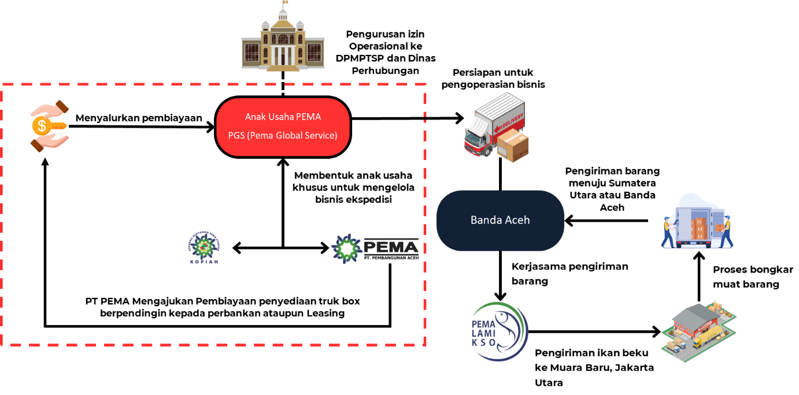

Dari skema bisnis diatas bisa dimulai dari dana pembiayaan yang diperlukan dari eksternal seperti Bank Aceh dan internal seperti dana investasi PT PEMA sehingga diharuskan membangun anak usaha dari PT PEMA, untuk membuat anak usaha PT PEMA harus mencari mitra yang berkompeten dan berpengalaman di jasa ekspedisi, setelah mendapatkan pengurusan izin operasional dari DPMPTSP, bisnis truk *box* berpendingin ini dapat beroperasi yang dimulai dari pengiriman ikan beku PEMA-LAMI KSO KSO dari Banda Aceh ke Muara Baru Jakarta Utara, setelah sudah di bongkar di gudang maka truk akan memuat lagi barang dari Jakarta atau sekitarnya yang memerlukan pengiriman dari Jakarta ke Banda Aceh.

## **Pemilihan Truk**

Truk *box* pendingin adalah kendaraan khusus yang digunakan untuk mengangkut barang yang memerlukan suhu terkendali atau terjaga. Truk ini dilengkapi dengan sistem refrigerasi yang memungkinkan pengaturan suhu di dalam kompartemen kargo, sehingga barang-barang yang sensitif terhadap suhu seperti makanan segar, produk farmasi, bahan kimia, dan bahan lainnya dapat diangkut dengan aman dan sesuai dengan kebutuhan suhu yang ditentukan.

**Gambar 3.2 Ilustrasi Truk *Box* Pendingin**

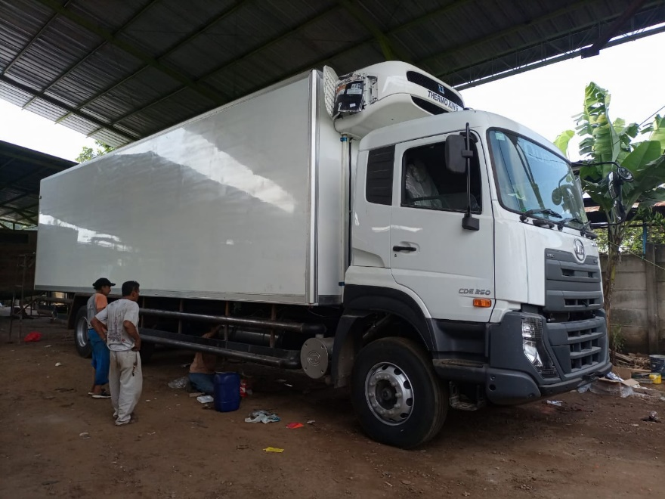

## **Spesifikasi Sasis Truk**

**Gambar 3.3 Truk Hino, Isuzu dan Mitsubishi**

|  |  |  |
| --- | --- | --- |
|  |  |  |

Berikut spesifikasi sasis truk yang akan digunakan sebagai berikut :

**Tabel 3.1 Spesifikasi Truk**

|  |  |  |  |  |
| --- | --- | --- | --- | --- |
| Jenis Truk | : | Hino FL 260 JW | Isuzu GIGA FVM | Mitsubishi Fuso Fighter X FN 61 FL |
| Tenaga Mesin | : | 265 PS | 245 PS | 270 PS |
| Kekuatan Tanjak | : | 26 tan % | 26 tan % | 46.5 tan % |
| Dimensi Kendaraan | : | 11.950 x 2.490 x 2.770 | 11.945 x 2.485 x 2.965 | 11.925 x 2.492 x 2.720 |
| Kapasitas Angkut | : | 20 Ton | 20 Ton | 20 Ton |
| Tonase Kotor | : | 26 Ton | 26 Ton | 26 Ton |
| Tonase Bersih | : | 7,4 Ton | 7,35 Ton | 7.45 Ton |
| Harga | : | 1.1 Miliar | 1 Miliar | 1,2 Miliar |

Dari ketiga spesifikasi truk di atas, kami merekomendasikan untuk menggunakan sasis Hino FL 260 JW, hal ini dikarenakan bengkel dan sparepart yang dimiliki oleh truk ini dari Aceh hingga ke Jakarta sangat mumpuni untuk mendukung kegiatan operasional nantinya apabila truk mengalami kendala saat beroperasi.

## **Spesifikasi Mesin Pendingin**

**Gambar 3.4 Mesin Pendingin Thermoking T 1000 R dan Hwa Sung HT 70 Dwes Mega F**

|  |  |
| --- | --- |
|  | HT 70 DWES MEGA F – Hwasung Thermo |

Berikut spesifikasi mesin pendingin yang akan digunakan sebagai berikut :

**Tabel 3.2 Spesifikasi *Box* dan Mesin Pendingin**

|  |  |  |  |
| --- | --- | --- | --- |
| Merek Thermo | : | Thermoking T-1000 R | Hwa Sung HT 70 Dwes Mega F |
| Kapasitas Refrigeration | : |  |  |
| Kapasitas dengan mesin mobil 0°C | : | 10.000 W | 9.528 W |
| Kapasitas dengan mesin mobil -20°C | : | 5.400 W | 7.321 W |
| Kapasitas tanpa mesin mobil 0°C | : | 7.100 W | 7.345 W |
| Kapasitas tanpa mesin mobil -20°C | : | 4.100 W | 5.861 W |
| Kompresor | : | X426 C5 | BOCK 470 TK |
| Kontrol Suhu | : | -30°C s/d 30°C | -20°C s/d 10°C |
| Harga ( non PPN) | : | Rp. 350.000.000 | Rp 250.000.000 |

Dari kedua spesifikasi mesin pendingin yang berada di atas kami menyimpulkan mesin pendingin yang akan di pasangkan pada sasis Hino FL 260 JN ialah Thermoking T-1000 R, hal ini juga dikarenakan, untuk memastikan suhu dari barang yang di bawa akan lebih bermacam ragam dikarenakan pengaturan suhunya dimulai dari - 30°C sampai 30°C.

## **Proses Pengadaan Barang**

Proses pengadaan barang akan dilakukan melalui Divisi Pemasaran PT PEMA dimana alur proses pengadaannya sebagai berikut :

**Gambar 3.5 Alur proses pengadaan**

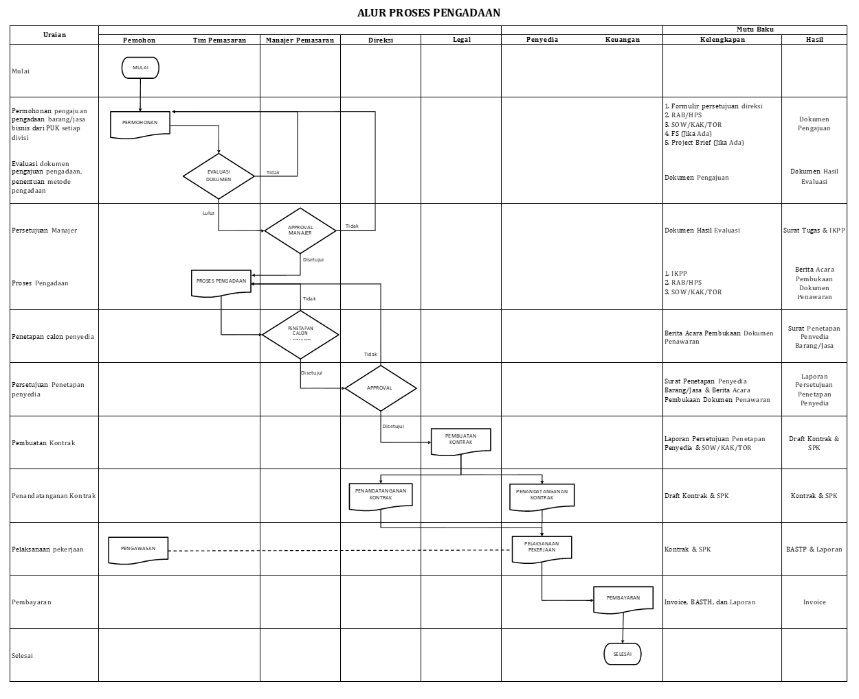

## **Proses Kegiatan**

Proses penanganan truk ekspedisi menggunakan *box* pendingin bertujuan untuk menjaga mutu atau kualitas barang yang di bawa (memperlambat pembusukan) agar tetap baik hingga barang tersebut sampai di tempat tujuan. Penanganan barang dengan cara yang baik di dalam *supply chain* sebuah bisnis sangat dibutuhkan, dikarenakan para pengguna jasa dapat dipastikan merupakan perusahaan yang membutuhkan pengiriman barang pada suhu tertentu agar barang yang telah sampai di tempat tujuan tidak menurun kualitasnya, sehingga tidak mengurangi nilai dari barang dagang tersebut. Tenaga kerja dalam proses kegiatan ini berjumlah 2 orang yaitu supir dan kenek truk.

* **Penjemputan Barang**

Dalam proses penjemputan barang di gudang atau *coldstorage* supir akan menuju gudang setelah pemesanan dari pihak pengguna jasa, setibanya di lokasi penjemputan, pengemudi atau petugas truk *box* berpendingin akan berkoordinasi dengan pemasok atau produsen untuk memuat barang ke dalam truk. Ini melibatkan tindakan berikut:

* Pemastian barang-barang telah dikemas dengan benar dan sesuai dengan pedoman kebersihan dan keamanan.
* Pemastian barang-barang dimasukkan ke dalam truk terdistribusi dengan baik dengan hati-hati untuk mencegah kerusakan atau pencampuran yang tidak diinginkan.
* Memastian suhu di dalam truk tetap stabil selama proses pemindahan.

Untuk sementara posisi penjemputan ke gudang ada di 2 titik yaitu PT Yakin Pasifik Tuna yang beralamat di Jl. Sisingamangaraja Ujung. Komplek PPS Kutaraja dan UD Nagata Tuna yang beralamat di Punge Blang Cut, Kec. Jaya Baru, Kota Banda Aceh.

**Gambar 3.6 Penjemputan ikan cakalang beku**

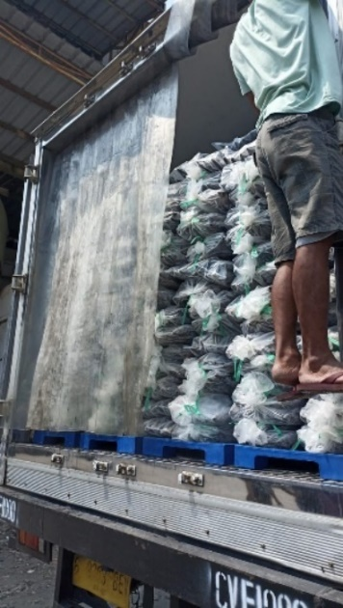

* **Pengaturan Suhu**

Pengaturan suhu adalah aspek kunci dalam penanganan ekspedisi truk *box* berpendingin, terutama ketika Anda mengangkut kargo yang memerlukan suhu yang terjaga dengan baik. Suhu yang tepat harus dipertahankan untuk menjaga kualitas dan keselamatan kargo yang diangkut.

Ikan, *frozen food* atau *ice cream* harus mendapatkan suhu yang sesuai dan stabil di sepanjang perjalanan, untuk ikan beku memerlukan suhu antara -18°C hingga -20°C, hal ini dilakukan agar ikan yang dikirimkan tetap dalam keadaan beku, tidak bau dan mencegah kerusakan yang timbul apabila suhu di dalam *box* turun dari seharusnya. Untuk makanan beku seperti daging beku, produk hasil laut beku, makanan beku siap saji, dan makanan pembekuan lainnya biasanya disimpan pada suhu sekitar -18°C (0°F) atau lebih rendah. Suhu ini untuk menjaga makanan tetap beku dan lebih awet. Untuk barang berupa *ice cream* suhu yang umumnya direkomendasikan adalah sekitar -20°C hingga -25°C (-4°F hingga -13°F). Suhu ini menjaga *ice cream* tetap beku dan mencegahnya meleleh. *Ice cream* sangat sensitif terhadap perubahan suhu, jadi menjaga suhu yang sangat rendah adalah kunci untuk memastikan kualitas dan keamanannya selama pengangkutan. Perjalanan di malam hari dapat membantu menjaga suhu tetap stabil dengan menghindari panas berlebihan jika suhu dari luar sangat tinggi.

**Gambar 3.7 Ikan beku dalam muatan truk *box* berpendingin**

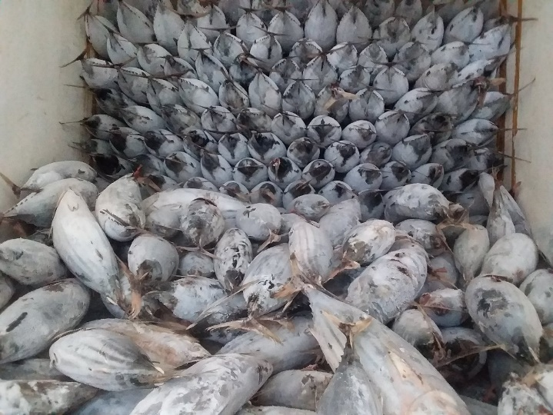

* **Waktu Perjalanan**

Waktu perjalanan truk *box* berpendingin akan bervariasi tergantung pada beberapa faktor, termasuk jarak, kondisi jalan, rute yang diambil, jenis kargo yang diangkut, dan persyaratan pengiriman. Beberapa ekspedisi mungkin hanya memerlukan waktu beberapa jam, sementara yang lain bisa berlangsung selama beberapa hari.

Ketepatan waktu perjalanan adalah kunci suksesnya bisnis truk bependingin, maka dari itu diperlukan rute dan waktu terbaik untuk sampai ke tempat tujuan dengan cepat dan selamat, disarankan untuk waktu perjalanan di waktu malam hari karena menghindari macet dan juga suhu panas yang berlebihan di siang hari, waktu yang singkat dalam perjalanan menjaga kualitas barang yang diangkutnya agar tidak terlalu lama didalam *box* berpendingin juga menghindari perubahan suhu yang tidak stabil dalam truk, selain itu dengan waktu perjalanan yang cepat dan rute yang terbaik akan mengurangi biaya operasional dalam hal bahan bakar, pemeliharaan dan juga supir.

**Gambar 3.8 Rute Banda Aceh-Jakarta dengan jarak 2.482 km dan waktu tempuh 4-5 hari**

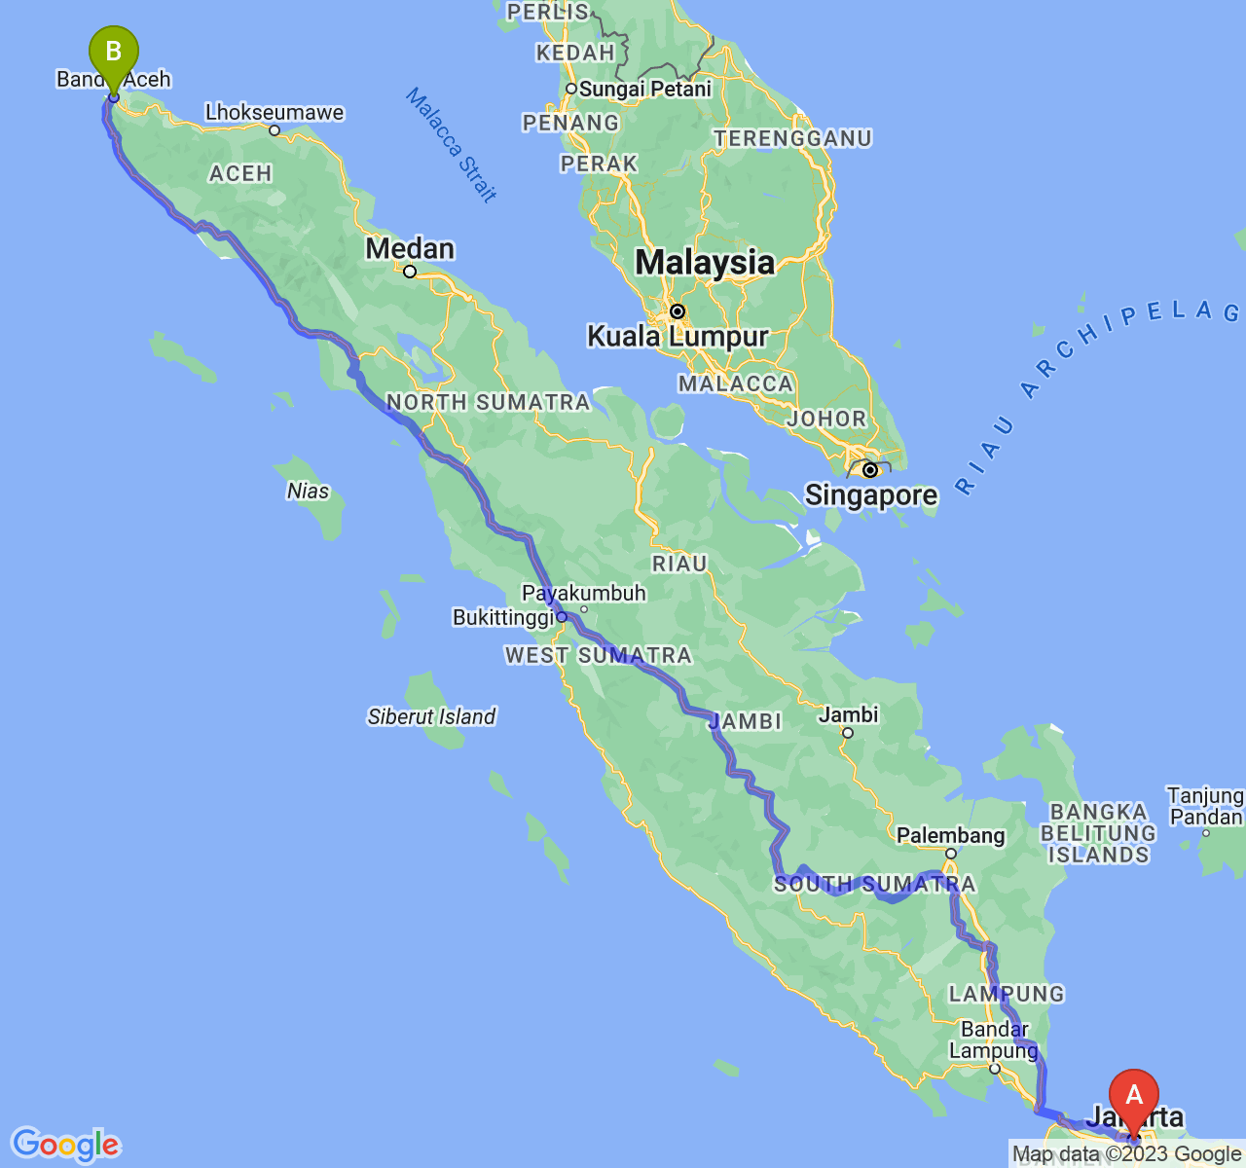

## **Izin Usaha Ekspedisi Truk *box* pendingin**

Kebijakan untuk pengurusan izin usaha Ekpedisi menggunakan Truk *box* pendingin sebagai berikut:

* KBLI 2020 Nomor 49431 tentang izin usaha Angkutan Bermotor untuk Barang Umum.

**Gambar 3.9 izin usaha Angkutan Bermotor untuk Barang Umum**

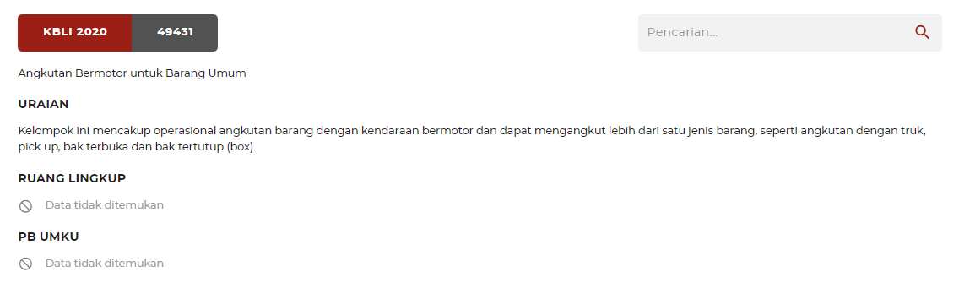

# **BAB IV**

# **UJI FINANSIAL**

Uji finansial perlu di lakukan dalam sebuah bisnis, ada beberapa hal yang perlu dilihat seperti berapa lama proyek ini akan dijalankan, modal yang harus di investasikan dan harus mengumpulkan beberapa data asumsi yang diperlukan dalam pengujian Kelayakan Bisnis. Hasil dari Uji Kelayakan Bisnis dengan memanfaatkan asumsi dari beberapa sumber dengan total investasi sebesar Rp. 950.000.000 adalah sebagai berikut :

* Total Pendapatan rata – rata : Rp 3.784.223.578/tahun
* Beban Operasi : Rp 2.604.083.200 /tahun
* Laba Bersih (tahun pertama) : Rp 305.053.317
* Net Present Value (NPV) : Rp 2.009.948.906
* Return (IRR) : 22.5%
* Modified IRR (MIRR) : 16.8%
* Profitability Index (PI) : 1.53
* Pay Back Period (PBP) : 5.9 tahun

## **Umur Proyek**

Durasi atau umur proyek yang digunakan dalam studi kelayakan finansial adalah 10 tahun. Sebelum melakukan penjualan harus melakukan studi kelayakan untuk mengetahui proyek ini ini layak untuk di jalankan.

## **Asumsi**

Tujuan dari kajian ini adalah untuk menganalisis kelayakan proyek dari sisi finansial. kajian tersebut dilakukan dengan sejumlah langkah dan beberapa asumsi prinsip sebagai berikut:

* Pengumpulan data berkenaan dengan modal yang dibutuhkan sebagain working capital.
* Asumsi perhitungan biaya operasional per trip.
* Asumsi perhitungan biaya perbulan.
* Perhitungan gaji/upah untuk staf dan tenaga kerja berdasarkan posisi jabatan/fungsi/tugas.
* Inflasi 2% per tahun dan hal ini berdampak terhadap kenaikan beberapa pos biaya sebesar nilai inflasi tersebut.

Kriteria yang digunakan untuk mengukur kelayakan proyek dari sisi finansial adalah sesuai tabel di bawah.

**Tabel 4.1**

**Kriteria Kelayakan Proyek Dari Sisi Finansial**

|  |  |  |  |  |  |
| --- | --- | --- | --- | --- | --- |
| **Status proyek diterima atau tidak diterima** | | ***Payback Period*** | ***Net Present Value*** | ***Discounted Cash Flow Rate of Return*** | ***Profitability Index*** |
| PBT | NPV | DCFRR atau IRR | PI |
| Diterima (layak) | | < usia proyek | > 0 | > MARR | > 1 |
| Perlu dibahas | | = usia proyek | = 0 | = MARR | = 1 |
| Ditolak (tidak layak) | | > usia proyek | < 0 | < MARR | < 1 |
| **Note:** |  |  |  |  |  |
| * MARR = *Minimum Acceptable Rate of Return* yang didefinisikan oleh investor. | | | | | |
| * PBT, NPV, PI dihitung dengan basis arus kas didiskonto (*discounted cash flow*). | | | | | |
| * IRR dihitung secara “*goal-seek*” untuk mendapatkan *zero cumulative discounted cash flow* pada akhir proyek. | | | | | |

Sebagian besar studi kelayakan dimulai dengan performa laporan arus kas berdasarkan asumsi dan data lain yang dikumpulkan tentang proyek, seperti ekuitas yang dikumpulkan, volume produk, pembelian, penjualan, dan pengeluaran. Selain ekuitas, aliran pendapatan dan biaya operasi, pernyataan performa harus mencakup pembayaran dan bunga atas potensi utang jangka pendek dan jangka panjang dan/atau investasi lain dalam proyek. Laporan arus kas harus dengan jelas menunjukkan kapan modal dipinjam, dipakai dan dilunasi. Hal ini penting untuk menunjukkan kapasitas pembayaran proyek yang merupakan pertimbangan kritis bagi pemberi pinjaman atau investor. Beberapa asumsi penting ditampilkan dalam tabel berikut:

**Tabel 4.2**

**Asumsi penting untuk perhitungan kelayakan dari sisi finansial**

|  |  |  |
| --- | --- | --- |
|  |  |  |
| Kuantitas Pengiriman Barang | 160.000 | Kg/bulan |
| Harga Pengiriman Ikan | 1.800 | Rp per Kg |
| *Fixed capital investment* (FCI) | 3.3 | Rp (Miliar) |
| *Working capital investment* (WCI) | 537 | Rp (Juta) |
| Suku bunga diskonto (discount rate) | 12 | % (WACC method) |
| *Project life* | 10 | tahun |
| Bunga Pinjaman | 9 | % / Tahun |

## **Modal Investasi dan Biaya Kerja**

Modal investasi (*capital investment)* terdiri atas modal investasi tetap (*fixed capital investment*) dan modal kerja (*working capital*). Total investasi yang dibutuhkan dalam proyek kali ini adalah Rp 3.813.317.600 yang 70% modal investasi tetapnya (*fixed capital investment*) di dapatkan dari pinjaman bank dan 30% nya didapatkan dari modal sendiri (*equity*). Sedangkan untuk kebutuhan modal kerja (*working capital*) dari projek ini seluruhnya di dapatkan dari modal sendiri (*equity*).

Nilai *Working capital* yaitu modal kerja yang dibutuhkan untuk menjalankan bisnis pemrosesan ikan 1 tahun pertama. Kebutuhan biaya operasional setelah 1 tahun tersebut dapat ditutupi dengan pendapatan yang diperoleh dari hasil pengiriman barang. Nilai *fixed capital investment* yaitu modal yang dibutuhkan untuk membeli sasis truk beserta dengan *box* pendinginnya.

## **Analisis Kelayakan Finansial**

Proyeksi keuangan bisnis pengiriman menggunakan truk *box* berpendingin diperlukan biaya Investasi sebesar Rp 3.813.317.600 dengan proyeksi laba bersih pada tahun pertama sebesar Rp 305.053.317, hal ini dikarenakan saat memulai bisnis truk *box* berpendingin ini badan usaha yang akan menjalankan bisnis harus melakukan peminjaman kepada bank yang kebutuhannya untuk membeli dua unit truk. Untuk laba bersih rata-rata per tahunnya sebesar Rp 760.378.101.

**Gambar 4.1**

|  |  |  |  |  |
| --- | --- | --- | --- | --- |
| **Parameter** | **Satuan** | **Pembiayaan Eksternal** | **Layak atau tidak layak** | **Kritera Kelayakan** |
| Net Present Value, NPV | Rp | 2.009.948.906 | Layak | Lebih besar dari 0 (> 0). |
| Internal Rate of Return, IRR | % | 22.5 | Layak | Lebih besar dari biaya modal (> cost of capital) atau suku bunga deposito. |
| Modified Iinternal rate of return, MIRR | % | 16.8 | Layak | Lebih besar dari biaya modal (> cost of capital) atau suku bunga deposito. |
| Profitability Index, PI | - | 1.53 | Layak | Lebih besar dari 1 (> 1). |
| Payback Period, PBT | tahun | 5.9 | Layak | Dalam masa umur komersial bisnis. |
| Marjin laba kotor (GPM) | % | 33.2 | - | - |
| Marjin laba bersih (NPM) | % | 20.1 | - | - |

**Hasil Kelayakan Finansial**

**Sumber: PT Pembangunan Aceh**

Gambar di atas memperlihatkan hasil studi kelayakan awal berupa ringkasan hasil pendapatan dan pengeluaran yang ada didalam proyek. Dari gambar tersebut terlihat bahwa semua parameter menunjukkan bahwa proyek tersebut layak secara finansial karena:

* NPV bernilai positif (NPV>0)
* IRR lebih tinggi dari MARR 10%
* PI lebih dari 1 (PI>1)
* Payback period lebih kecil dari usia proyek (< 10 tahun)

## **Analisis Sensitivitas**

Sensitivitas sangat diperlukan dalam uji kelayakan bisnis, hal ini untuk mengetahui jumlah minimal dalam sebuah kegiatan untuk menghindari timbulnya kerugian. Bedasarkan hasil dari Analisa Sensitivitas minimal Trip yang harus tercapai setiap tahunnya adalah 58 Trip dengan harga pengiriman barang Rp 36.000.000/Trip akan menghasilkan pendapatan sebesar Rp. 4.930.128, apabila trip yang dijalankan kurang dari 58 trip tiap tahunnya maka bisnis ini akan mengalami kerugian. Sedangkan jika trip maksimal setiap tahunnya adalah 96 trip dengan harga pengiriman barang Rp 37.000.000 akan menghasilkan pendapatan sebesar Rp. 390.493.317.

## **Manajemen Resiko**

Dalam sebuah bisnis pastinya ada resiko yang timbul, bedasarkan hasil manajemen resiko dengan 4 aspek pengujian yaitu aspek pasar, aspek teknis, aspek finansial dan aspek legal maka terdapat dan 2 resiko moderat dan 2 resiko rendah.

Dari Aspek Finansial termasuk dalam resiko moderat dimana agar terbentuknya bisnis yang professional di dalam bidangnya dibutuhkan mitra yang kompeten agar saat anak usaha tersebut terbangun dapat beroperasi tanpa ada kendala yang tinggi. Dalam bisnis kali ini Aspek Legal juga memiliki resiko moderat dikarenakan belum terdapat kejelasan terkait skema pendanaan dari pihak eksternal, dalam hal ini penanganan yang dapat dilakukan adalah merubah skema bisnis menjadi pendanaan sendiri.

Dari Aspek Pasar badan usaha yang akan terbentuk nantinya belum mendapatkan kepercayaan dari para pemakai jasa, dikarenakan para pengguna jasa masih menilai anak usaha tersebut masih memiliki pengalaman yang minim di bidangnya, penanganan yang dapat dilakukan ialah badan usaha tersebut harus membuka komunikasi dengan beberapa supplier barang agar dapat membangun kepercayaan serta dapat menjalin kontrak kerjasama dengan memberikan asuransi dan promosi menarik dari jasa tersebut.

Dari Aspek Teknis memiliki resiko juga, namun resiko ini tergolong rendah yang disebabkan oleh ketidakmampuan badan usaha untuk menjalankan siklus pengiriman tepat waktu, hal ini dikarenakan ketersediaan barang yang akan di angkut tidak tercukupi dan dibutuhkan waktu untuk mencukupi kuota pengiriman minimum agar truk ini dapat beroperasi. Penanganan yang dapat dilakukan ialah manajer operasional yang akan menjabat dalam struktur badan usaha tersebut harus membuat alur kerja yang tepat agar siklus dari pengoperasian ekspedisi akan sesuai dengan keadaan lapangan nantinya.

# **BAB V**

# **ASPEK MANAGEMEN DAN ORGANISASI**

## **Manajemen**

Manajemen adalah suatu proses perencanaan, pengorganisasian, pengkoordinasian, dan pengawasan/ kontrol terhadap sumber daya yang ada agar mencapai tujuan secara efektif dan efisien. Selain bermanfaat untuk mencapai tujuan yang telah ditetapkan sebelumnya, manajemen juga berguna untuk mencapai efisiensi dan efektivitas serta menjaga keseimbangan dari berbagai tujuan. Bagan atau struktur organisasi merupakan bagian dari manajemen dan merupakan diagram yang secara visual menginformasikan struktur internal perusahaan dengan merinci peran, tanggung jawab, dan hubungan antar individu dalam suatu entitas. Bagan organisasi juga menentukan bagaimana informasi mengalir antar level dalam perusahaan.

## **Struktur Organisasi**

Struktur pengurus badan usaha Ekspedisi truk berpendingin terdiri dari Komisaris Utama, Direktur Utama, Manajer Adm dan Keuangan, Manajer Pemasaran dan Manajer Operasi :

**Gambar 5.1 Bagan organisasi**

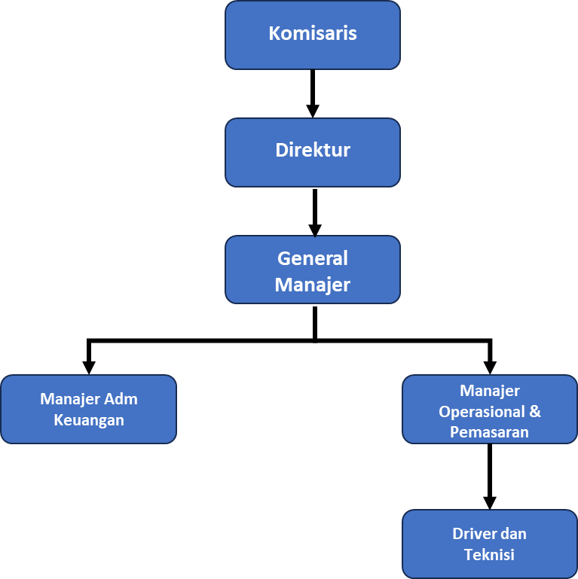

Tanggung jawab tiap posisi pada anak perusahaan PT PEMA yaitu sebagai berikut:

* **Komisaris**
* Mengawasi dan mengevaluasi direksi dalam mengelola kinerja dan kebijakannya, melakukan pengawasan terhadap pelaksanaan RKAP dan RJK.
* **Direktur**
* Mengkoordinasikan, mengambil keputusan, mengawasi serta memimpin manajemen perusahaan dan memastikan semua kegiatan usaha dijalankan sesuai visi & misi perusahaan.
* **Manajer Administrasi dan Keuangan**
* Menjalankan fungsi manajemen keuangan termasuk anggaran, pengeluaran kas, pencatatan, pelaporan dan lainnya;
* Menjalankan fungsi administrasi dari kegiatan ekspedisi.
* Melakukan pencatatan keuangan termasuk anggaran, pengeluaran, kas, pelaporan dan lainnya ;
* Melakukan proses administrasi terkait dengan seluruh proses bisnis.
* **Manajer Operasional dan pemasaran**
* Menjalankan fungsi operasional ;
* Melakukan *maintenance* terhadap truk;
* Melakukan penetrasi pasar.
* Melaksanakan seluruh kegiatan operasional, dimulai dari truk berangkat, hingga sampai ke tempat tujuan;
* Melakukan pengecekan rutin sebelum truk berangkat dan saat truk sampai kembali ke gudang;
* Memantau lokasi dari truk hingga sampai ke tempat tujuan;
* Melakukan promosi baik secara langsung maupun secara tidak langsung seperti pemasaran melalui *website* dan media sosial.
* **Driver dan Teknisi**
* Melaksanakan kegiatan operasional utama, dimana supir dan teknisi adalah orang yang akan mengantarkan barang hingga sampai ke tujuan.
* Memastikan ketepatan waktu pengiriman kepada penyewa jasa.
* Memastikan suhu di dalam *Box* pendingin stabil, dimulai dari penutupan pintu truk hingga sampai pintu truk dibuka di tempat tujuan.

# **LAMPIRAN**

## **Bisnis Model**

|  |  |  |  |  |
| --- | --- | --- | --- | --- |
| **Key Partners (7)** | **Key Activities (5)** | **Value Proposition (2)** | **Customers Relationship (4)** | **Customers Segments (1)** |
| * Pemerintah Aceh * Bank Aceh * Dinas Perhubungan * *Coldstorage* * Supplier * Komunitas/asosiasi jasa ekspedisi * Trader | * Melakukan servis berkala untuk meminimalisir potensi keterlambatan pengiriman karena masalah kendaraan * Menyediakan truk dengan kapasitas 20 ton * Memberikan laporan suhu dan lokasi truk Ketika dalam perjalanan | * Menyediakan jasa ekspedisi antar provinsi * Keamanan atas barang dengan memberikan asuransi * Menjaga kestabilan suhu * Pengiriman sesuai jadwal | * Menyediakan layanan informasi untuk pemesanan dan komplain melalui media social * Diskon harga untuk pengiriman dengan syarat dan ketentuan yang berlaku | * Pengusaha *coldstorage* * Industri perikanan * Trader lokal dan export * Supplier frozen food * Supplier |
| **Key Resources (6)** | **Channels (3)** |
| * Truk Hino thermoking kapasitas 20 ton | * *Website* * Media social * Komunitas/asosiasi jasa ekspedisi |
| **Cost Structure (8)** | | **Revenue Streams (9)** | | |
| * Biaya Operasional * Biaya perizinan * Biaya maintenance * Biaya asuransi | | * Jasa pengiriman | | |

## **Analisis SWOT**

SWOT ANALISIS

**Strenght**

* PEMA sebagai BUMD Aceh memiliki Truk thermoking kapasitas 20 ton untuk menunjang sektor perikanan Aceh
* PEMA mempunyai unit bisnis yaitu KSO terkait trading ikan dengan penjualan 100 ton per bulan

**Weakness**

* PEMA belum memiliki unit bisnis atau anak usaha untuk mengelola truk thermoking
* PEMA belum memiliki informasi detail terkait pengurusan izin dan legalitas untuk mengoperasikan truk thermoking

**Opportunity**

* Penjualan KSO rata-rata 3-5 trip per bulan atau sebanyak 100 ton
* Adanya komunitas/asosiasi ekspedisi pengiriman

**Threats**

* Banyaknya pesaing bisnis dalam penyediaan jasa ekspedisi yang sudah sangat berpengalaman
* Susahnya mendapat supplier untuk memenuhi kuota pengiriman ke Aceh

## **SMART Analisis**

Measurable

M

SMART

GOALS

EKSPEDISI TRUK THERMOKING

S

A

R

T

Specific

Attainable

Relevant

Time-base

* Pengukuran melalui FS untuk menentukan kelayakan bisnis
* Menentukan siklus pengoperasian ekspedisi tiap bulannya dengan melakukan simulasi
* Pencapaian target dari bisnis ini adalah pengiriman ikan sebanyak 60 ton per bulan dari Aceh
* Melakukan kontrak Kerjasama dengan KSO untuk menjamin ketersediaan barang dari Aceh
* Membuka komunikasi dengan beberapa supplier untuk pemenuhan barang

Tujuan dari bisnis ini selaras dengan rencana PEMA untuk pengembangan bisnis di sektor perikanan dengan membentuk hilirisasi bisnis yang saling mendukung guna meningkatkan pendapatan PAD dan perekonomian masyarakat

* PEMA membentuk unit usaha di akhir desember 2023
* Penyediaan truk di bulan januari 2024
* Target pengoperasian Maret 2024

Pengoperasian ekspedisi truk thermoking yang dapat mendukung KSO guna meningkatkan PAD

* Melakukan pengiriman ikan beku dari Aceh ke berbagai provinsi
* Mendukung kinerja KSO PEMA-LAMI untuk penjualan ikan sebanyak 120 ton per bulan
* Mendapatkan supplier barang untuk menutupi kuota pengiriman Ketika ekspedisi Kembali ke Aceh
* Membutuhkan SDM professional seperti supir yang berpengalaman untuk menghindari factor hambatan di jalan

## **Time Line**

## **Manajemen Resiko**

|  |  |  |  |  |  |  |
| --- | --- | --- | --- | --- | --- | --- |
| **No** | **Aspek** | **Indikator Risiko** | **Skor** | | **Kategori Resiko** | **Opsi Penanganan** |
| **Kemungkinan** | **Dampak** |
| **1** | **Aspek Pasar** | Tidak mendapat kepercayaan dari pemilik barang karena PEMA masih minim pengalaman | 3 | 2 |  | Melakukan komunikasi dengan beberapa supplier untuk mendapat kepercayaan dan menjalin kontrak kerjasama dengan memberikan asuransi atas barang. |
| **2** | **Aspek Teknis** | Tidak mampu menjalankan siklus pengiriman tepat waktu dikarenakan ketersediaan barang tidak mencukupi dan butuh waktu untuk mencukupi kuota pengiriman | 3 | 2 |  | Tim PEMA membuat alur kerja yang tepat untuk menentukan siklus pengoperasian ekspedisi. |
| **3** | **Aspek Finansial** | Tidak mendapat pinjaman modal dari Bank Aceh karena PEMA belum memiliki Anak Usaha | 3 | 3 |  | * PEMA harus mencari mitra yang kompeten untuk membentuk anak usaha jasa ekspedisi. * Melakukan perhitungan melalui FS untuk menentukan kelayakan proyek. |
| **4** | **Aspek Legal** | Belum ada kejelasan terkait skema pendanaan dari Bank Aceh | 3 | 3 |  | Merubah skema menjadi pendanaan sendiri apabila anak usaha tidak bisa dibentuk. |

## **Analisis Sensitivitas**

**Sensitifitas antara harga pengiriman barang dengan jumlah Trip**



## **Variabel Cost**

## **Overhead Cost**

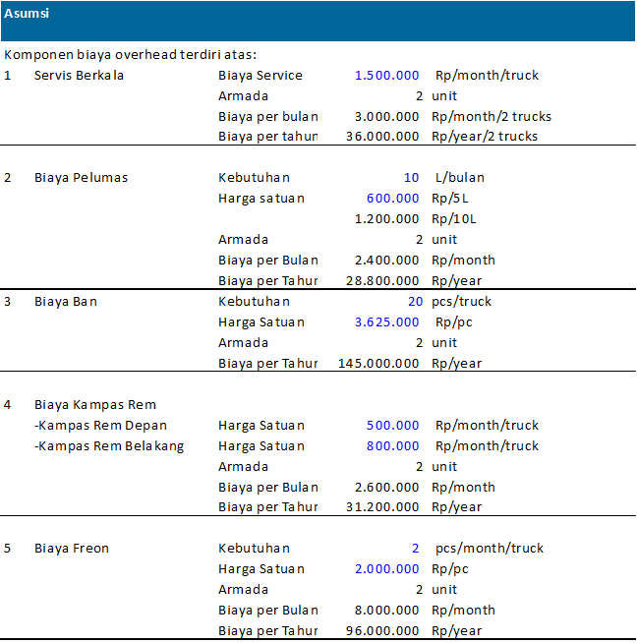

## **Beban Penjualan, Umum dan Administrasi**



## **Dividen**



## **Working Capital**



## **Laporan Laba Rugi**



## **Laporan Arus kas**



## **Beban Bunga Pinjaman**